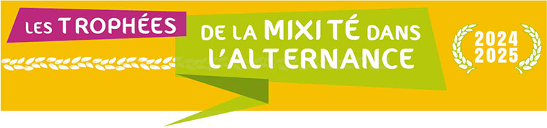
Si vous avez des questions à propos de ce questionnaire ou de votre participation aux trophées,
n’hésitez pas à nous contacter (voir coordonnées page 3).

édition 2024-2025
FORMULAIRE DE PARTICIPATION
ALTERNANTS-ALTERNANTES

Nom : ..................................................................... Prénom : .....................................................................

❑ Homme  Femme

Année de naissance : .........................

Adresse postale : ..............................................................................................................

..............................................................................................................

Courriel : .....................................................................@..........................................................................

Tél. ........................................................ Mobile ........................................................

Votre formation en alternance

Formation suivie :

Nom de l’organisme de formation :

Adresse postale de l’organisme :

Votre poste en entreprise

Poste occupé (actuellement) :

Nom de l’entreprise :

Adresse postale de l’entreprise :

Type de contrat :
Votre parcours

Pourquoi avez-vous choisi cette formation ?

Qu’est-ce qui vous a poussé à exercer ce métier ?

Quel est votre parcours (études, expérience professionnelle…) ?

Avez-vous rencontré des obstacles et si oui, comment les avez-vous surmontés ?

Quelles ont été les réactions de votre famille et de vos proches ?

Votre organisme de formation vous a-t-il soutenu ? Si oui, décrivez par quels moyens : techniques, matériel, collègues…

Votre entreprise vous a-t-elle soutenue ? Si oui, décrivez par quels moyens : techniques, matériel, collègues…

Qu’est-ce que vous pourriez dire à une autre personne qui souhaite s’orienter dans cette filière ?

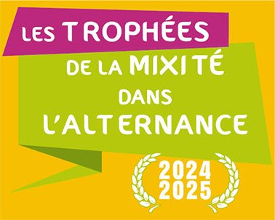

Merci de compléter également le formulaire de cession de droit l’image à la suite de ce document.

Retournez ce formulaire à :

MIFE
Trophées de la mixité dans l’alternance
Place d’Europe
90000 BELFORT
linda.khennaoui@mife90.org
Cession de droit à l’image d’une personne mineure

Désignation du projet audiovisuel
Captation effectuée à l’occasion de l’édition 2023-24 des trophées de la mixité dans l’alternance.
La captation est réalisée pour le Syndicat Mixte de gestion de la MIFE, sis Place de l’Europe à Belfort (90000), ci-après désignée « MIFE »
Elle peut être réalisée par les agents de la MIFE ou par des prestataires de celle-ci.

Autorisation et modes d’exploitation envisagés
Cette autorisation est valable pour une utilisation :
- Pour une durée de : 10 ans, renouvelable tacitement
- Sur les territoires : monde, tous pays,
- Sur tous les supports matériels et immatériels, en tous formats connus ou inconnus à ce jour, et notamment, sans que cette liste ne soit exhaustive : support papier, éditions diverses, DVDROM et autres supports numériques connus et inconnus à ce jour, tout support audiovisuel, internet (incluant Intranet, Extranet, Blogs, réseaux sociaux), tous vecteurs de réception confondus (smartphones, tablettes, etc.), médias presse dont spots publicitaires, supports de communication interne, supports promotionnels (PLV, ILV, campagnes d’affichage en tous lieux, toutes dimensions et sur tous supports, droit d’intégration dans une autre œuvre.

Consentement
3.1 Pour les personnes majeures
Je soussigné.e
Prénom et NOM
Demeurant à
Adresse + code postal + ville

Né.e le à

Je garantis n’être lié(e) par aucun accord avec un tiers, de quelque nature que ce soit, ayant pour objet ou pour effet de limiter ou empêcher la mise en œuvre de la présente autorisation.
La présente autorisation d’exploitation de mon droit à l’image est consentie à titre gratuit.
Fait à le
Commune date

Signature :
3.2 Pour les personnes mineures
Je soussigné
Prénom et NOM de la personne mineure
Demeurant à
Adresse + code postal + ville

Né.e le à
Déclare :
□ Il m’a été expliqué et j’ai compris à quoi servait ce projet,
□ il m’a été expliqué et j’ai compris qui pourrait voir cet enregistrement
et je suis d’accord pour que l’on enregistre, pour les usages de la MIFE mon image et ma voix.
Date et signature :

Autorisation parentale
Vu le Code civil, en particulier son article 9, sur le respect de la vie privée,
Vu le Code de la propriété intellectuelle,
Vu le consentement préalablement exprimé par la personne mineure ci-avant,
La présente autorisation est soumise à votre signature, pour la fixation sur support audiovisuel et la publication de l’image ou de la voix de votre enfant mineur dont l’identité est donnée au paragraphe 3, ci–avant, dans le cadre du projet désigné au paragraphe 1 et pour les modes d’exploitation désignés au paragraphe 2.
Cet enregistrement de l’image/la voix du mineur que vous représentez sera réalisé sous l’autorité de le MIFE.
Le producteur de l’œuvre audiovisuelle créée ou le bénéficiaire de l’enregistrement exercera l’intégralité des droits d’exploitation attachés à cette œuvre/cet enregistrement. L’œuvre/l’enregistrement demeurera sa propriété exclusive. Le producteur/le bénéficiaire de l’autorisation, s’interdit expressément de céder les présentes autorisations à un tiers.
Il s’interdit également de procéder à une exploitation illicite, ou non prévue ci-avant, de l’enregistrement de l’image ou de la voix du mineur susceptible de porter atteinte à sa dignité, sa réputation ou à sa vie privée et toute autre exploitation préjudiciable selon les lois et règlements en vigueur.
L’enregistrement ne pourra donner lieu à aucune rémunération ou contrepartie sous quelque forme que ce soit. Cette acceptation expresse est définitive et exclut toute demande de rémunération ultérieure.
Je soussigné.e
Prénom et NOM
Déclare être le représentant légal du mineur désigné au paragraphe 3.
Je reconnais être entièrement investi de mes droits civils à son égard. Je reconnais expressément que le mineur que je représente n’est lié par aucun contrat exclusif pour l’utilisation de son image ou de sa voix, voire de son nom.
□ Je reconnais avoir pris connaissance des informations ci-dessus concernant le mineur que je représente et donne mon accord pour la fixation et l’utilisation de son image ou de sa voix, dans le cadre exclusif des activités et projets portés par la MIFE et tel qu’il y a consenti au paragraphe 3.
Fait à le
Signature du représentant légal du mineur :

